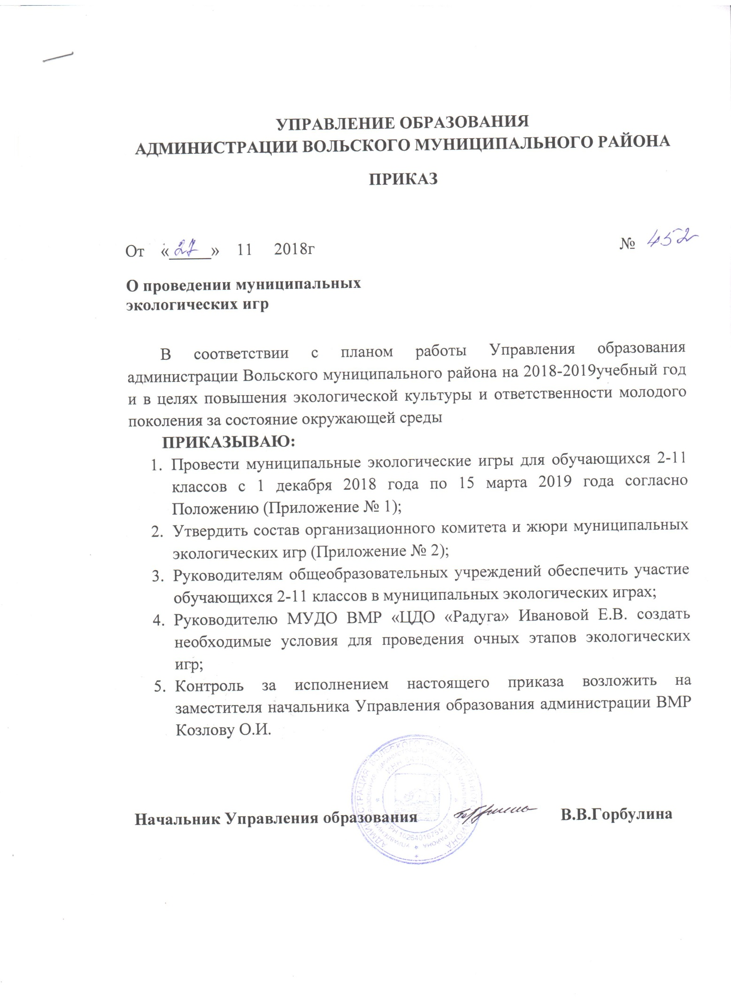

Приложение №1
к приказу №_____ от__________

Положение о проведении муниципальных экологических игр
в общеобразовательных учреждениях
Вольского муниципального района

1. Общие положения
  - Настоящее Положение о проведении муниципальных экологических игр (далее – игры) для обучающихся образовательных организаций Вольского муниципального района (далее – Положение) разработано в рамках реализации экологического воспитания в школе. Данные игры проводятся Управлением образования администрации Вольского муниципального района по инициативе Общественного движения «Чистая Волга» при поддержке Общественной палаты, администрации Вольского муниципального района.
  - Организатором проведения игр является управление образования администрации Вольского муниципального района, МУДО ВМР «Центр дополнительного образования «Радуга»
  - Положение определяет основные цели, задачи, порядок проведения, места проведения игр.
- Цели и задачи проведения экологических игр
  - Цели проведения экологических игр:
- создание условий, способствующих приобретению экологических знаний и выработке практических навыков созидательного и эффективного участия в предупреждении и решении экологических проблем, стабилизации и улучшении состояния окружающей среды на территории Вольского муниципального района;
- повышение экологической культуры и ответственности молодого поколения Вольского муниципального района за состояние окружающей среды.
  - Задачи проведения экологических игр:
- формирование бережного отношения к природе;
- освоение экологически безопасных способов природопользования;
- привлечение молодого поколения к участию в проектах экологической направленности.
- Порядок проведения экологических игр
Экологические игры проводятся в три этапа среди учащихся общеобразовательных организаций Вольского муниципального района. По итогам участия школ в каждом из этапов начисляются баллы за каждого участника – 5 баллов, за призера и победителя – 10 баллов и определяется рейтинг. В третьем этапе принимают участие 6 школ, получивших наибольшее количество баллов в рейтинге по итогам двух этапов.
Ход игр:
1 этап – Интернет-конкурс эмблемы экологических игр для учащихся 7-8 классов. За каждого участника школа получает 5 баллов, призовое место – 10 баллов, но не более 40.
Требования, предъявляемые к эмблеме:
- Простота (быть простой, без лишних элементов, но при этом не терять своей оригинальности);
- Запоминаемость;
- Уникальность (должен нести индивидуальность, неповторимость);
- Актуальность во все времена (дизайн должен быть нестареющим);
- Размер эмблемы и техника выполнения любая.
Для участия в конкурсе фотография эмблемы выкладывается в Инстаграм с хеш-тегом #экологические игры 2018.
2 этап – конкурс учебных проектов экологической направленности для обучающихся 2-11 классов. За каждого участника школа получает 5 баллов, призовое место – 10 баллов. Количество проектов от каждой школы не более 5.
В третий этап выходят 6 команд, набравших наибольшее количество баллов по итогам первых двух этапов.
3 этап – игра «Познай, люби и сохрани» проводится для обучающихся 9-11 классов.
Участникам необходимо сформировать команды из учащихся, которые будут представлять школы на экологических играх. В игре участвуют 6 команд составом 6 человек. На случай болезни участника накануне проведения игры ему должна быть подобрана замена. Команда может брать с собой группу поддержки. Плакаты и лозунги, тематическая экипировка, атрибутика, а так же активная поддержка (не препятствующая проведению конкурса) участников группы поддержки будет учитываться жюри при подведении итогов каждой игры. Команда должна выбрать капитана, иметь название и девиз, подготовить представление команды (не более 3 минут), домашнее задание на тему «Живая скульптура, пропагандирующая защиту окружающей среды» (1 скульптура от команды, скульптура может быть как динамичной, так и статичной). Брейн-ринг состоит из 5 этапов. Побеждает команда, набравшее наибольшее количество баллов. Оценивает команды жюри, в состав которого войдут представители учредителя, организатора проведения игр и общественных организаций экологической направленности.
После каждой игры подводятся итоги, определяются победители (команды, занявшие 1, 2, 3 место), которые награждаются ценными подарками, команды-участники, не занявшие призовые места, награждаются поощрительными подарками.
- Подготовка участников и заявка на участие в экологических играх
  - Для участия в экологических играх участники должны обладать необходимым минимумом экологических знаний:
- виды загрязнений биосферы;
- правила поведения и нормы действия в природной среде;
- важность экологических проблем в природе;
- способы переработки и обращения с отходами;
- проблемы твердых бытовых отходов (ТБО) в России.
  - Для участия в играх необходимо до 1 декабря 2018года подать заявку в ЦДО «Радуга» адрес электронной почты cdovolsk@yandex.ru. В заявке необходимо указать:
- Наименование образовательного учреждения
- Фамилию, имя, отчество педагога-руководителя
- Фамилию, имя, отчество и возраст учащихся, входящих в состав команды
- Название команды, девиз
- В какой из игр планируют принять участие
- Информацию ля контактов: телефон педагога-руководителя
- Время и место проведения экологических игр
  - 1 этап – Интернет-конкурс эмблемы экологических игр для обучающихся 7-8 классов проводится с 1 декабря 2018г по 21 января 2019года
2 этап – конкурс проектов экологической направленности для обучающихся 2-11 классов проводится на базе МУДО ВМР «ЦДО «Радуга» 15 февраля 2019года в 14.00 часов. Конкурсные работы необходимо предоставить в ЦДО «Радуга» до 8 февраля 2019г
3 этап – игра «Познай, люби и сохрани» для обучающихся 9-11 классов проводится 15 марта 2018года в 14.00 в МУДО ВМР «ЦДО «Радуга».
- Материально-техническое обеспечение проведения экологических игр
В рамках проведения игр организатор:
- информирует общеобразовательные учреждения Вольского муниципального района о проведении экологических игр (дате, месте проведения, условиях) путем рассылки информационных писем;
- обеспечивает оформление игровых площадок;
- обеспечивает и вручает призы и поощрительные подарки победителям и участникам;
- обеспечивает фотосъемку игр.

Приложение

Состав организационного комитета муниципальных экологических игр
- Минеева Е.Н., методист МУДО ВМР «ЦДО «Радуга»
- Родионова О.В., педагог-организатор МУДО ВМР «ЦДО «Радуга»
- Шульгина О.С., зав. отделом МУДО ВМР «ЦДО «Радуга»

Жюри муниципальных экологических игр
Председатель – Горбулина В.В., начальник Управления образования администрации ВМР
Сопредседатель – Козлова О.И., заместитель начальника Управления образования администрации ВМР
Секретарь - Минеева Е.Н., методист МУДО ВМР «ЦДО «Радуга»

Члены жюри:
- Евграфова Л.А., методист МУ «Оргцентр»
- Игонин А.С., руководитель общественного движения «Чистая Волга»
- Давыдова О.Ю., заведующий Отдела природы Вольского краеведческого музея
- Шульгина О.С., зав. отделом МУДО ВМР «ЦДО «Радуга»

